Recuperacion Taller

Ricardo Sorin Almajan

Contenido

**Recuperación taller** 2

• *Ejercicio 1:* 2

• *Ejercicio 2:* 5

• *Ejercicio 3:* 10

• *Ejercicio 4:* 12

# **Recuperación taller**

## *Ejercicio 1:*

1. Crear el siguiente árbol de directorios.

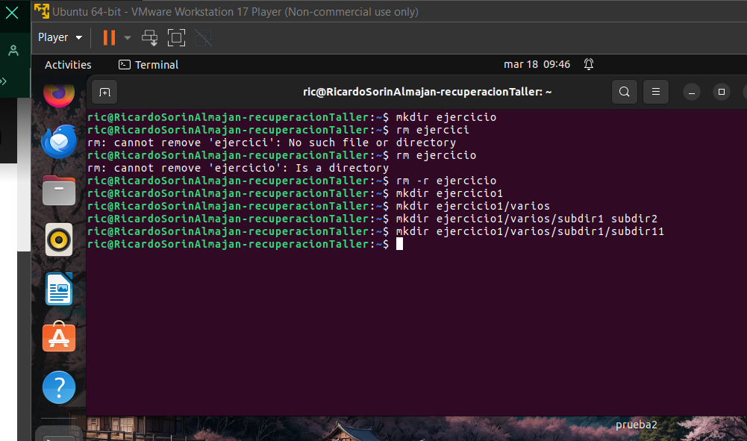

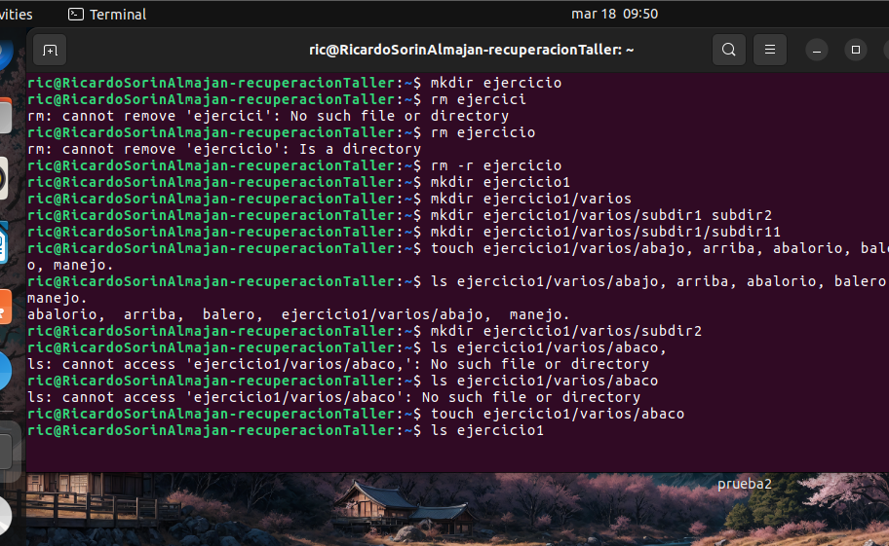

2. Dentro de varios, crear los ficheros abaco, abajo, arriba, abalorio, balero, manejo.

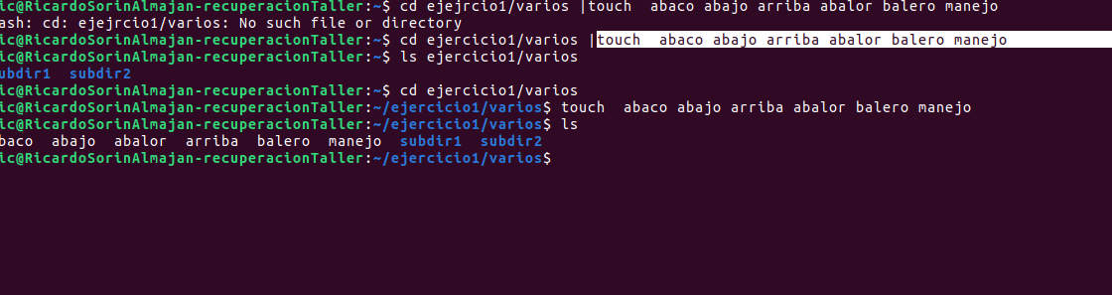

3. Copiar en los directorios varios, subdir1, subdir2, subdir11 los archivos abaco, abajo,

arriba, abalorio, balero, manejo.

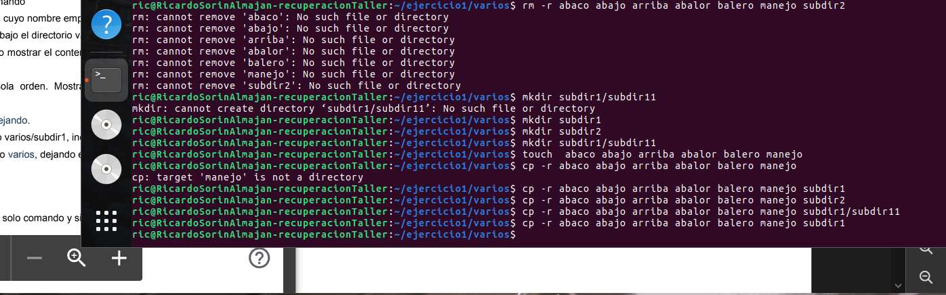

4. Verificar que están creados con un único comando

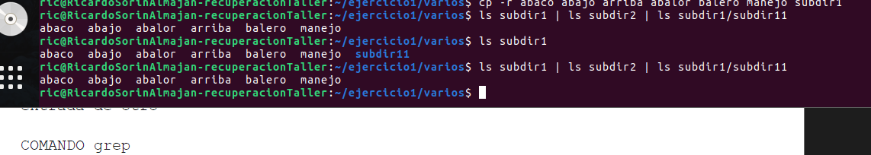

5. Borrar del directorio actual todos los archivos cuyo nombre empiece con "aba". Verificar el

borrado, y la permanencia de estos archivos bajo el directorio varios y sus subdirectorios.



6. Moverme a subdir2. Desde este subdirectorio mostrar el contenido de los archivos valero

y manejo con una sola orden.

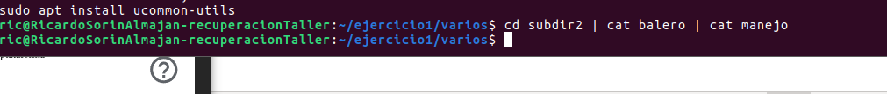

7. Moverse al directorio subdir11 con una sola orden. Mostrar la ruta en la que me

encuentro.



8. Cambiar el nombre de manejo, llamarlo manejando.

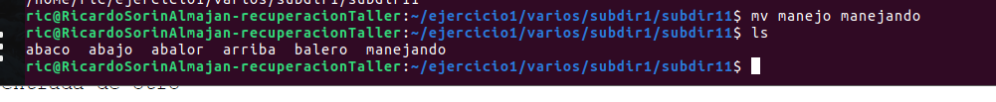

9. Listar todos los archivos y subdirectorios bajo varios/subdir1, incluido el propio subdir1.

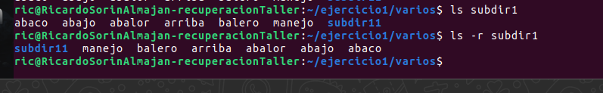

10. Borrar todos los archivos y subdirectorios bajo varios, dejando este directorio vacío.

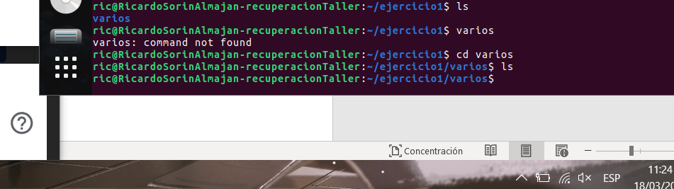

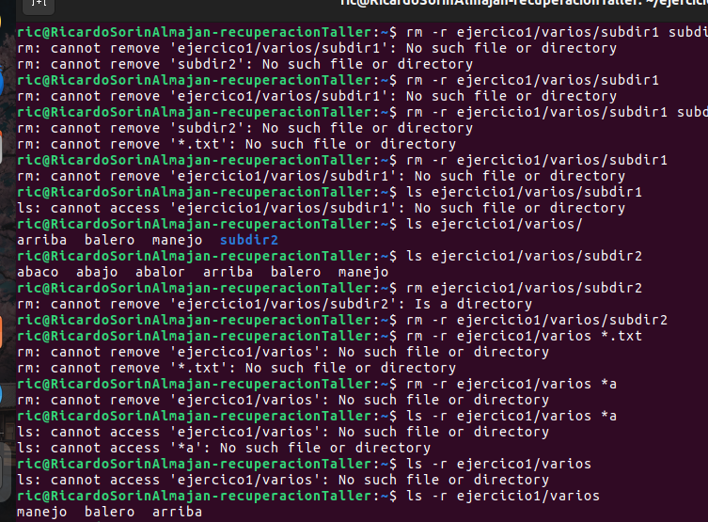

## *Ejercicio 2:*

1: Crear el siguiente árbol de directorios con un solo comando y sin usar cd

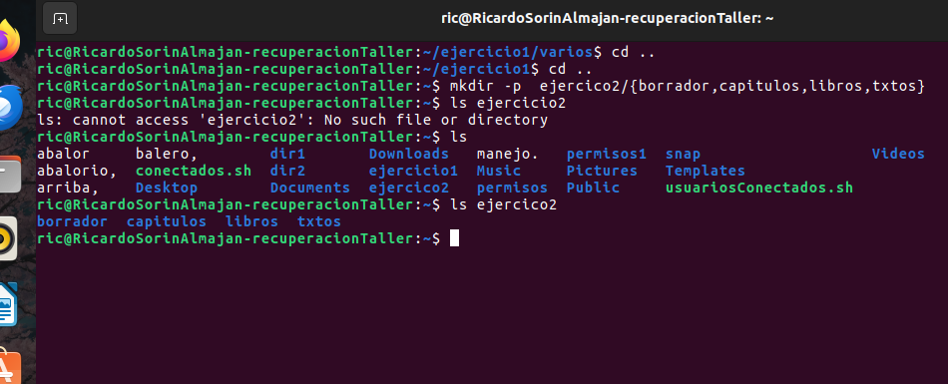

2: Dentro de textos, crear el fichero arch1. Dentro de borrador crear los ficheros cap1, cap2,  cap3.

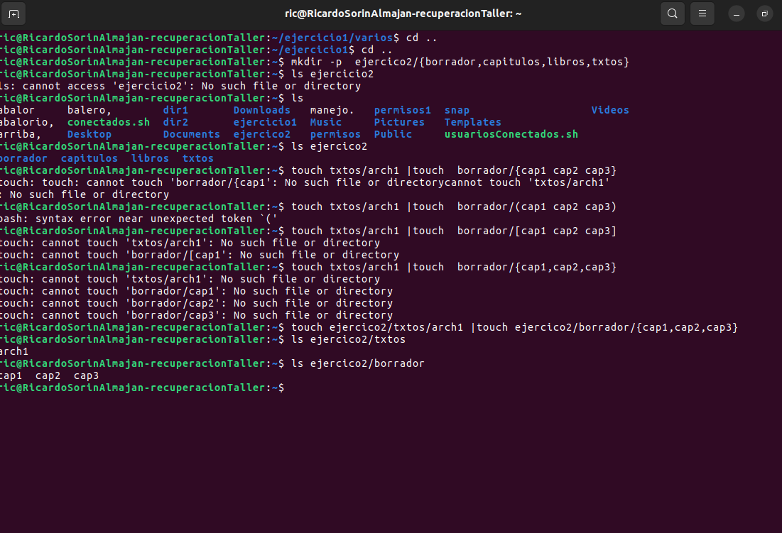

3:  Mover archivos cap1, cap2 ... cap9 desde el subdirectorio borrador hacia el subdirectorio  capitulos.

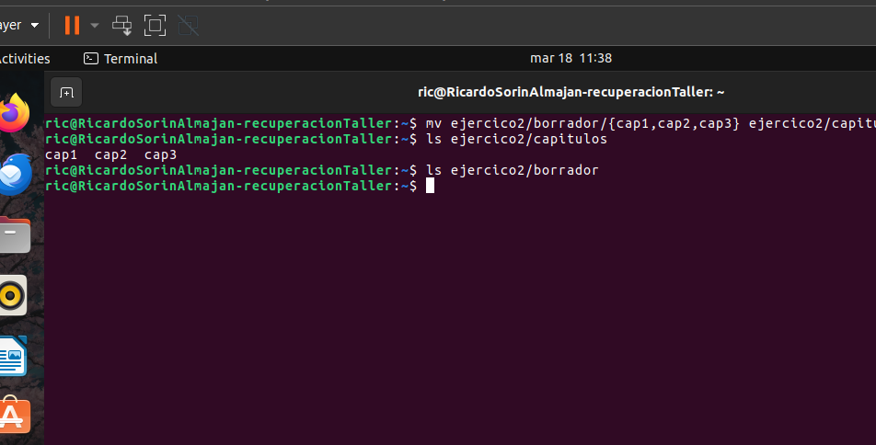

4: Cambiar de nombre arch1, llamarlo miarchivo.txt

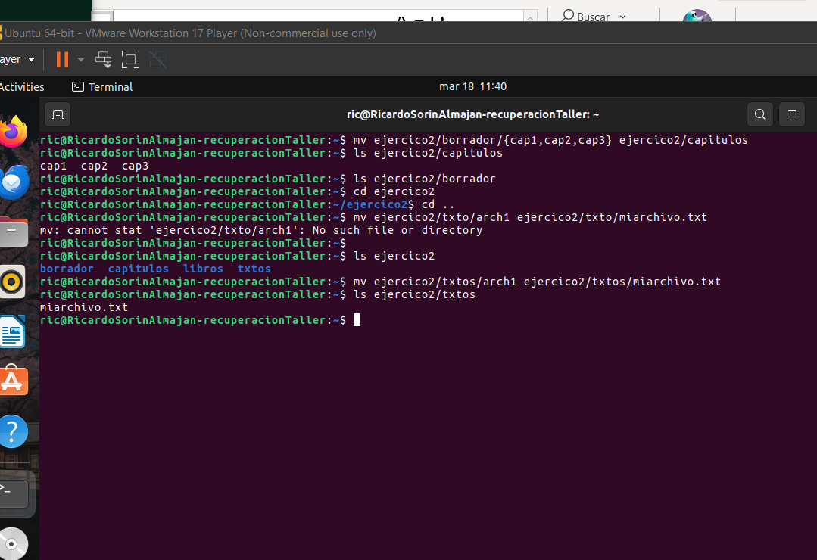

5: Estando en ejercicio2, mostrar el contenido de miarchivo.txt sin usar el comando cd

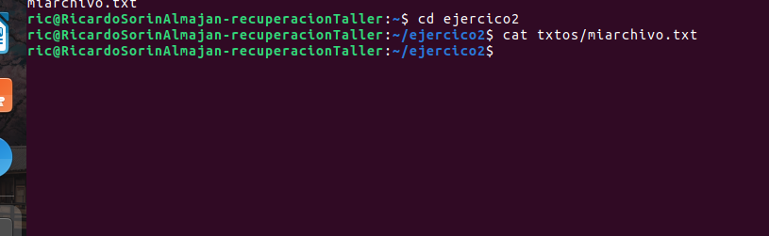

6: Estando en ejericcio2, mostrar un listado de los archivos que comienzan por c sin usar  comando cd

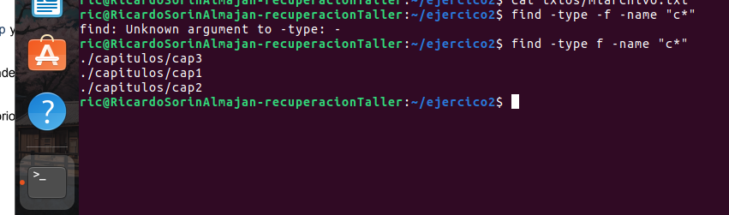

7: Estando dentro de capítulos, mostrar un listado de los archivos que comienzan por cap y  un carácter cualquiera (solo uno), sin usar comando cd

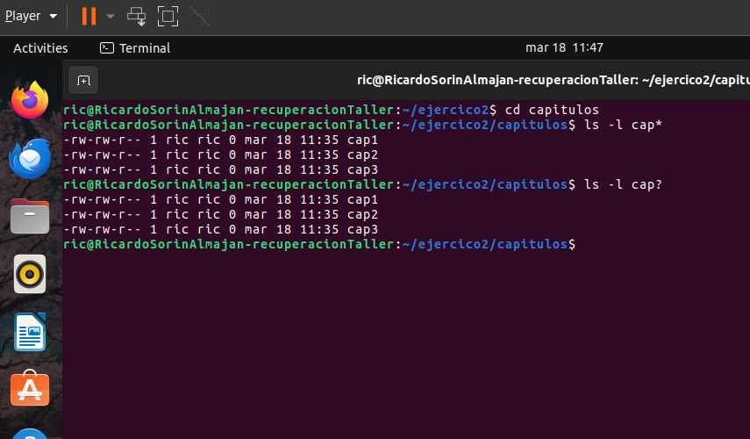

8: Mostrar la ruta en la que me encuentro. Mostrar ayuda del comando echo. Mostrar donde  está el comando cp.

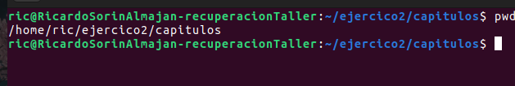

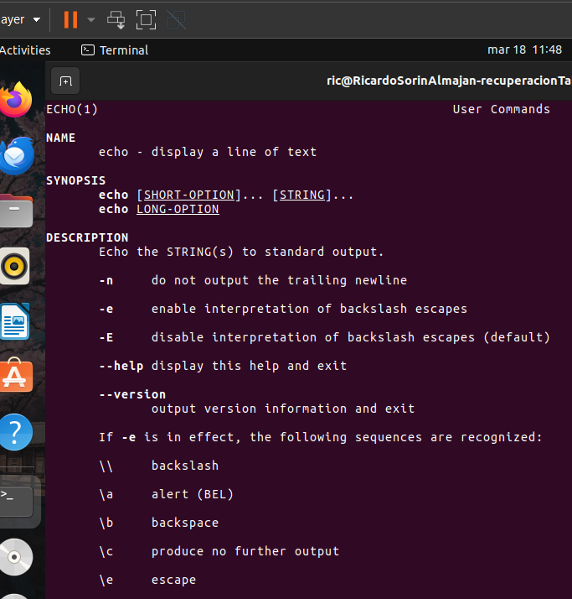



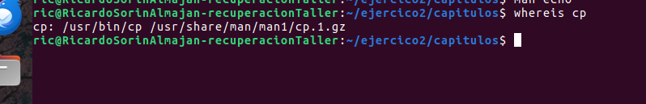

9:  Moverme a capitulos. Concatenar los archivos cap1, cap2 .... cap9 de este directorio (capítulos) en un único archivo sandokan que se creará en el directorio libros.

10. Mostrar las 2 primeras líneas del fichero sandokan.



## *Ejercicio 3:*

1: Crear el siguiente árbol de directorios con un solo comando y sin usar cd

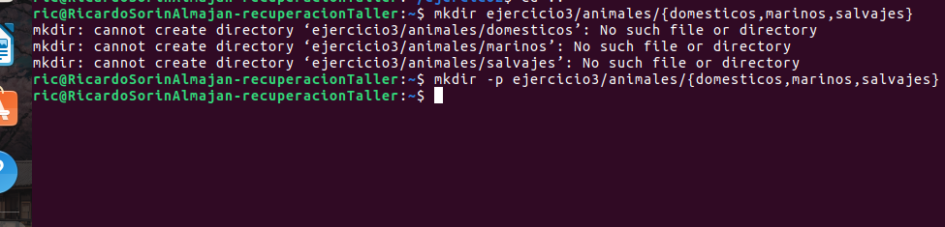

2: Dentro de domesticos, crear el fichero animalesdomesticos.txt. Dentro de marinos, crear  el fichero animalesmarinos.txt. Dentro de salvajes, crear el fichero animalessalvajes.txt.  Los ficheros se crearán con el comando echo y sin usar comando cd

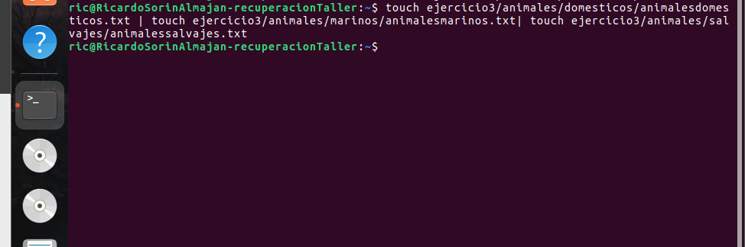

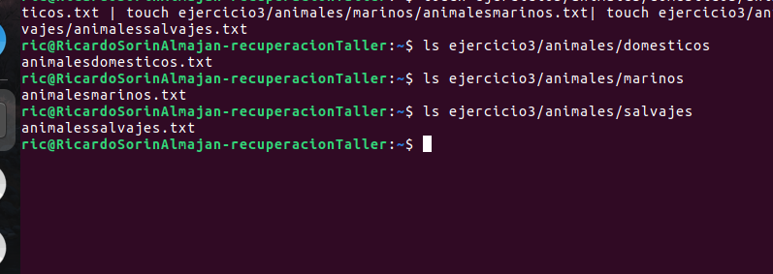3: Añadir usando redirección 3 animales domesticos al fichero animalesdomesticos.txt

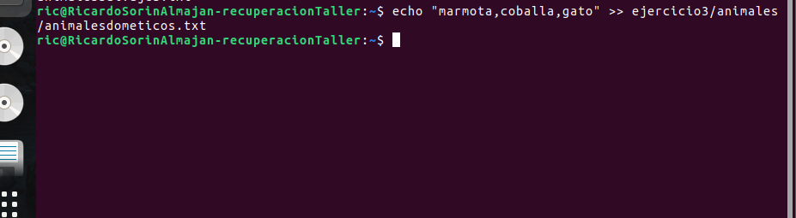

4: Añadir usando redirección 4 animales marinos al fichero animalesmarinos.txt



5: Añadir usando redirección 2 animales salvajes al fichero animalessalvajes.txt



6: Estando dentro de ejercicio3, muestra el contenido de animalessalvajes.txt

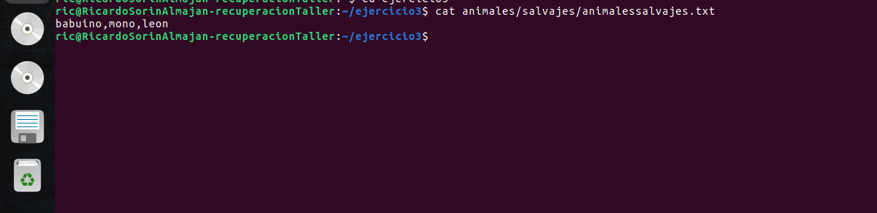

7: Estando dentro de ejercicio3, crear un fichero llamado animalescompleto.txt con el

contenido de los ficheros animalesdomesticos.txt, animalesmarinos.txt,  animalessalvajes.txt



8: Borra los ficheros animalesdomesticos.txt, animalesmarinos.txt, animalessalvajes.txt

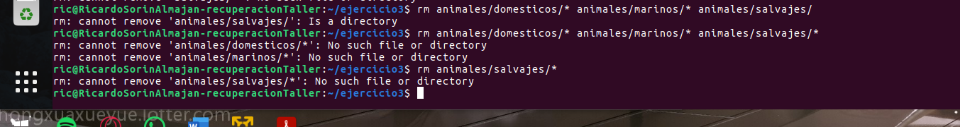

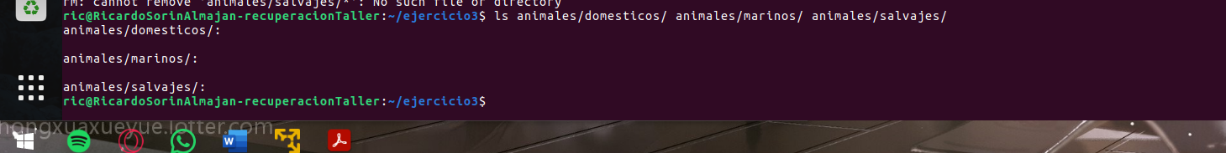

9: Mostrar las 3 primeras líneas del fichero animalescompleto.txt

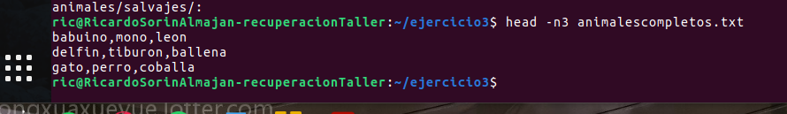

10: Mostrar las 2 últimas líneas del fichero animalescompleto.txt



## *Ejercicio 4:*

11: Crea un scrip de nombre conectados.sh que al ejecutarlo nos muestre el nombre de los  usuarios conectados y su hora de conexión. Ejecútalo

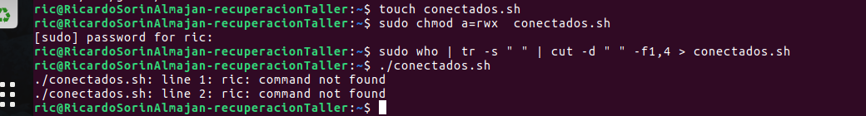

12: Crea un sript de nombre archivos.sh que al ejecutarlo nos muestre el nombre de solo los  archivos que contiene la carpeta etc



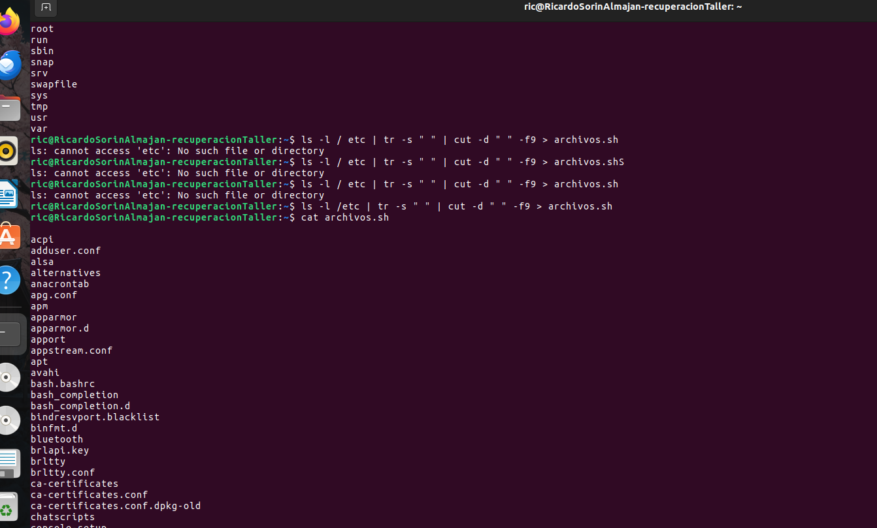

13: Crea un script de nombre usuariosBash.ch que al ejecutarlo nos muestre el nombre de  los usuarios del sistema que usan el bash. Para ello usa el archivo 7etc7passwd que  contiene la información de todos los usuarios.

